计 算 机 网 络

实

验

报

告

Web Server
- 题目要求
简单 Web 服务器的设计与实现
完成一个简单的 WEB 服务器的设计与实现，要求能够通过 HTTP GET 命令获得一个简单的HTML文件

- 开发环境
操作系统：Mac
编程语言：JAVA
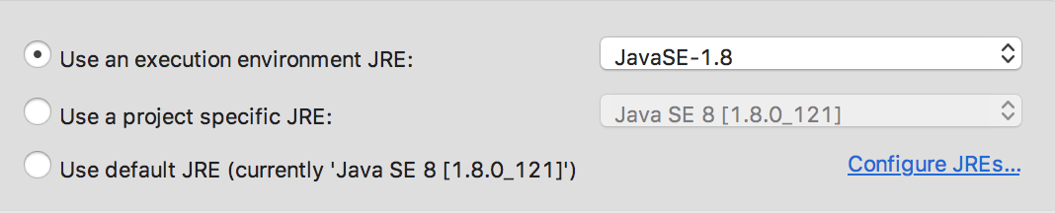
- 程序流程图
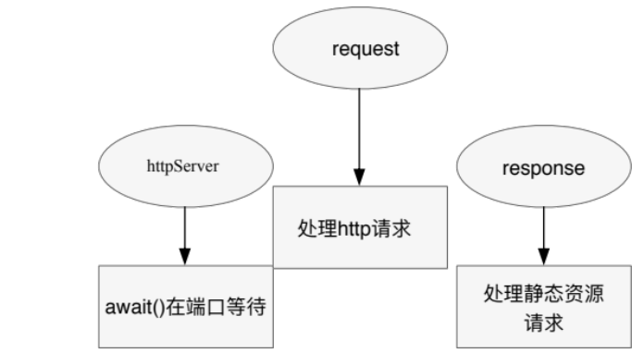

- 程序详解
该程序有三个类：httpServer、request、response。其中入口在httpServer类中，main()方法创建一个httpServer实例，然后调用其await()方法，它会在指定端口上等待HTTP请求，对其进行处理，然后发送应答的信息回客户端，在接收到关闭命令前，它会保持等待状态。该程序仅发送位于指定目录的静态资源的请求，如html文件和图像，它也可以将传入到的http请求字节流显示到控制台，但是，它并不发送任何头信息到浏览器。
request类表示一个HTTP请求，可以传递InputStream对象来创建request对象，可以调用InputStream对象中的read()方法来读取HTTP请求的原始数据。上述源码中的parse()方法用于解析Http请求的原始数据，parse()方法会调用私有方法parseUrI()来解析HTTP请求的URI，parseUri()方法将URI存储在变量uri中，调用公共方法getUri()会返回请求的uri。
response类表示一个Web服务器，这个Web服务器可以处理对指定目录的静态资源的请求，该目录包括由公有静态变量final WEB_ROOT指明的目录及其所有子目录。

- 程序源代码

源码：
httpserver.java

import java.io.File;
import java.io.IOException;
import java.io.InputStream;
import java.io.OutputStream;
import java.net.InetAddress;
import java.net.ServerSocket;
import java.net.Socket;

public class HttpServer {

public static final String WEB_ROOT = System.getProperty("user.dir")+File.separator+"webroot";

private static final String SHUTDOWN_COMMAND = "/SHUTDOWN";

private boolean shutdown = false;

public static void main(String[] args) throws IOException {
HttpServer server = new HttpServer();
server.await();
}

public void await() throws IOException{
ServerSocket serverSocket = null;
int port = 8888;

try {
serverSocket = new ServerSocket(port,1,InetAddress.getByName("127.0.0.1"));
}
catch (Exception e) {
e.printStackTrace();
System.exit(0);
}

while(!shutdown){
Socket socket = null;
InputStream input = null;
OutputStream output = null;
try {
socket = serverSocket.accept();
input = socket.getInputStream();
output = socket.getOutputStream();
//创建请求对象和解析
Request request=new Request(input);
request.parse();

//创建响应对象
Response response = new Response(output);
response.setRequest(request);
response.sendStaticResource();
}
catch (Exception e) {
e.printStackTrace();
continue;
} finally{
output.close();
}
}
}
}

response.java

import java.io.File;
import java.io.FileInputStream;
import java.io.IOException;
import java.io.OutputStream;

public class Response {

private static final int BUFFER_SIZE = 1024;

Request request;
OutputStream output;

public Response(OutputStream output){
this.output = output;
}

public void setRequest(Request request){
this.request = request;
}

public void sendStaticResource()throws IOException{
byte[] bytes = new byte[BUFFER_SIZE];
FileInputStream fis = null;
try { //读文件
File file = new File(HttpServer.WEB_ROOT,request.getUri());
if(file.exists()){
fis = new FileInputStream(file);
int ch = fis.read(bytes,0,BUFFER_SIZE);
while(ch!=-1){
output.write(bytes, 0, BUFFER_SIZE);
ch = fis.read(bytes, 0, BUFFER_SIZE);
}
}
else{
//没找到
String errorMessage="HTTP/1.1 404 File Not Found\r\n"+
"Content-Type:text/html\r\n"+
"Content-Length:23\r\n"+
"\r\n"+
"<h1>File Not Found</h1>";
output.write(errorMessage.getBytes());
}
}
catch (Exception e) {
System.out.println(e.toString());
}
finally{
if(fis!=null){
fis.close(); //没有文件会抛出异常
}
}
}
}
运行效果截图：
没找到：
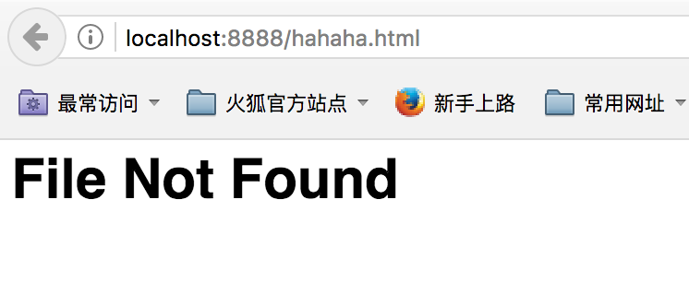
找到了：
